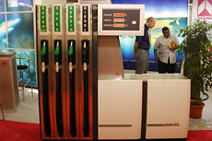
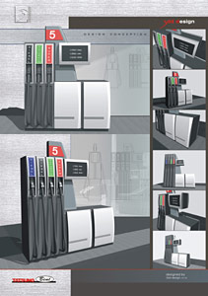
Česko-japonská společnost TATSUNO-BENČ EUROPE a.s. převzala začátkem roku 2001 firmu Benč s.r.o., která působila a dynamicky se rozvíjela na českém trhu od roku 1993. Úkolem nové společnosti je pokračovat v úspěšné činnosti a nadále se rozvíjet jak na českém, tak i trzích západní a východní evropy. Hlavními oblastmi jsou Rusko, Slovensko, Polsko, Rumunsko, Bosna, Litva, Ukrajina, Turkmenistán, Rakousko, Německo a Švýcarsko. Naše společnost vybavuje čerpací stanice horní technologií, kterou tvoří výdejní stojany, řídící a monitorovací systémy včetně dalších doplňků a příslušenství.

